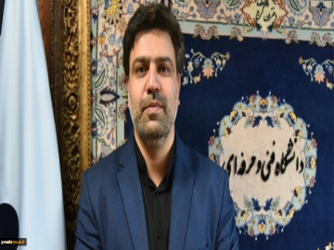بسمه تعالی

جناب آقای دکتر عرفان خسرویان

انتخاب بجا و شایسته جنابعالی که نشان از درایت، لیاقت و توانمندی شما دارد را صمیمانه تبریک و تهینت عرض نموده و رجای واثق داریم تعهد و کارآمدی هاي‌ برجسته شما نوید بخش دستیابی بیشتردانشگاه فنی و حرفه ای به توسعه خواهد بود. بدین گونه مقدم آن فرهیخته علمی و با تجربه را گرامی داشته و حرکت به سمت افق هاي‌ روشن توام با سعادت و تداوم توفیقات شما و همکاران را از پپشگاه ایزد منان در مسیر منتهی به کسب رضایت الهی و خدمت صادقانه مسالت داریم.

فضل اله علی اکبری

رئیس آموزشکده کشاورزی دماوند